## [ActiveState Komodo Edit：好用的跨平台免费编辑器](https://linuxtoy.org/archives/activestate-komodo-edit.html" \o "Permalink to ActiveState Komodo Edit：好用的跨平台免费编辑器)

2007-06-24 By [toy](https://linuxtoy.org/author/toy.html) Posted in [Apps](https://linuxtoy.org/category/apps.html) [6 Comments](https://linuxtoy.org/archives/activestate-komodo-edit.html" \l "disqus_thread) Edit on [GitHub](https://github.com/xuxiaodong/linuxtoy.org/blob/master/content/activestate-komodo-edit.md)

作为一个 Coder，如果能够找到适合自己所用的编辑器，则往往能起到事半功倍的效果。得 Livid 的推荐，[ActiveState Komodo Edit](http://www.activestate.com/Products/komodo_edit/) 或许就是你正在寻找的那款工具。Komodo Edit 具有免费、支持多种语言、以及跨平台（可用于 Windows、Mac OS X 和 Linux）等特点。

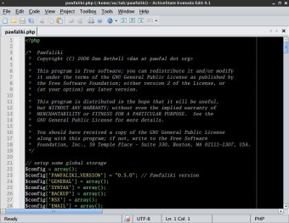

ActiveState Komodo Edit 屏幕截图

当前，Komodo Edit 具有下列功能：

* 既支持 Perl、PHP、Python、Ruby、Tcl 等服务端语言，也支持 CSS、HTML、JavaScript、XML 等。
* 在使用 Komodo Edit 编写代码时，通过其提供的自动完成、调用提示、语法纠正、代码片断等功能可以充分提高你的编码效率，助你写出高质量的代码。
* 如果你已经是 Vi 或 Emacs 拥趸，那么可以试试 Komodo Edit 的 Vi 模拟和 Emacs 键盘绑定功能，相信这能够让你平滑过渡。
* Komode Edit 还提供项目管理功能，使你的开发过程清晰而充满条理。

Komodo Edit 目前稳定版本为 4.1，在下载后可按照以下步骤安装：

1. 在 Linux 上，Komodo Edit 要求 glibc 为 2.1 或更高版本、libjpeg.so.62 或更高版本、libstdc++5 或更高版本。在安装之前，你应当检查你的系统是否满足上述要求。
2. 使用 tar zxvf Komodo-Edit-4.1.0-278996-linux-libcpp6-x86.tar.gz 解开安装包。
3. 转到上一步所解开的目录，执行 ./install.sh 安装脚本，然后按提示操作即可。
4. 在安装完成后，依次执行 ln -s <installdir>/komodo /usr/local/bin/komodo 和 export PATH=<installdir>:$PATH，注意你需要将 installdir 替换为 Komodo Edit 实际的安装位置。

现在，从终端执行 komodo 就可以运行 Komodo Edit 了，你也可以建立一个快捷方式方便启动它。

Komodo 还有一个收费版的 IDE，其功能与 Edit 相比，更为丰富，你可以从二者的[功能比较页面](http://www.activestate.com/Products/komodo_edit/edit_vs_ide.plex)了解详细情况。